[신세계인터내셔날] ‘세실리에 반센’ 팝업스토어 오픈
포터(PORTER) 협업 컬렉션 오프라인 단독 출시

- 오는 9월 28일까지 신세계百 강남점에서 한 달간 운영
- 한정판 협업 컬렉션 3종과 2025 가을 시즌 신제품 선봬
- 포터 가방에 세실리에 반센 특유의 로맨틱한 감성 담아

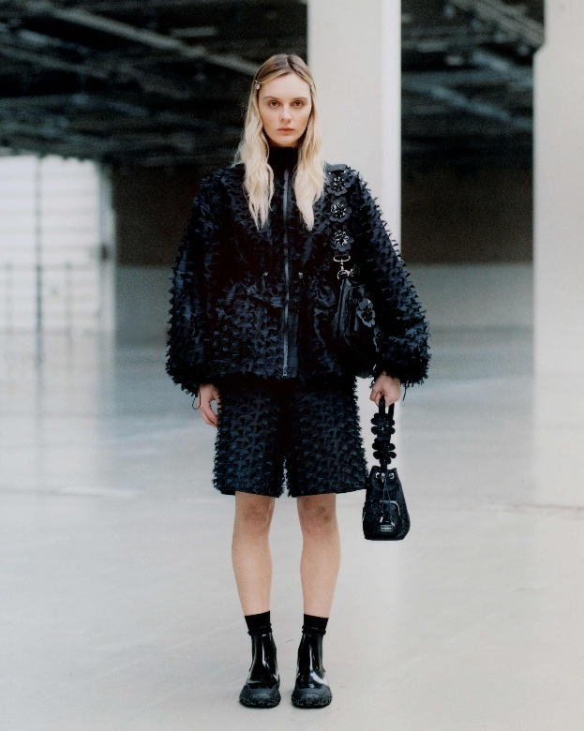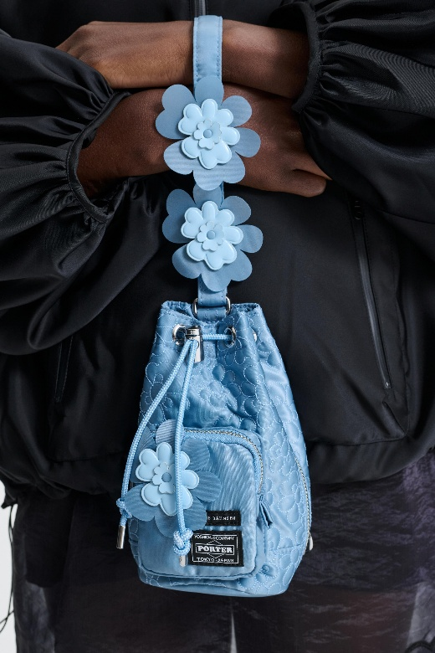

신세계인터내셔날은 이달 신세계백화점 강남점 4층에 덴마크 디자이너 브랜드 세실리에 반센(CECILIE BAHNSEN) 팝업스토어를 오픈했다고 29일 밝혔다.

세실리에 반센은 2015년 덴마크 코펜하겐에서 동명의 디자이너가 설립한 럭셔리 브랜드다. 퍼프 소매, 리본, 러플, 오간자 등 로맨틱한 디테일로 주목받았으며, 프랑스 패션의 전통과 스칸디나비아의 실용성을 결합해 볼륨감 있는 실루엣과 정교한 자수로 차별화된 스타일을 선보이고 있다.

이번 팝업스토어는 일본 가방 브랜드 포터(PORTER)와의 협업을 기념해 마련됐다. 오는 9월 28일까지 한 달간 운영되며, 협업 컬렉션과 함께 세실리에 반센 2025 가을 시즌 주요 제품을 판매한다.

‘세실리에 반센 X 포터’ 협업 컬렉션은 포터 창립 90주년을 기념해 제작된 한정판으로, 포터의 대표적인 가방 실루엣에 세실리에 반센 특유의 섬세하고 로맨틱한 감성을 더한 것이 특징이다. 현재 글로벌에서 높은 관심을 얻으며 국내 출시 전부터 기대감을 모으고 있다.

협업 컬렉션은 총 세 가지 모델로 출시한다. 클래식한 버킷 형태의 ‘본삭 미니’, 토트백이나 숄더백 등 다양한 방식으로 활용할 수 있는 ‘투웨이 툴 백’, 넉넉한 수납공간을 갖춘 ‘시그니처 백팩’ 등이다. 각 제품에는 세실리에 반센의 정교한 자수 패브릭과 시그니처 플라워, 엠보싱 디테일이 적용됐다.

이와 함께 매 시즌 출시 직후 완판 행렬을 이어온 아식스 협업 스니커즈와 퍼프 소매가 돋보이는 블라우스, 플로럴 장식의 벌룬 드레스, 간절기 시즌 착용하기 좋은 아우터 등 다양한 시즌 신제품을 함께 선보인다.

신세계인터내셔날 관계자는 “지난해 도산공원에서 진행했던 세실리에 반센 팝업이 기대 이상의 반응을 얻었으며, 올해는 브랜드의 새로운 모습을 선보이고자 한다”면서 “포터 협업 컬렉션을 국내 오프라인 매장에서 단독으로 선보이는 만큼 높은 관심이 예상된다”고 말했다.

